CONSELHO ESTADUAL DE EDUCAÇÃO
PRAÇA DA REPÚBLICA, 53 - FONE: 3255-2044
CEP: 01045-903 - FAX: Nº 3231-1518

PROCESSO CEE Nº : 778/2000 – Reautuado em 07/02/08
INTERESSADA : Faculdade de Filosofia, Ciências e Letras de São José do
Rio Pardo
ASSUNTO : Renovação do Reconhecimento do Curso de Licenciatura
em Ciências Biológicas
RELATOR : Cons. Joaquim Pedro Villaça de Souza Campos
PARECER CEE Nº : 574/2008 CES “D” Aprovado em 15-10-2008
Comunicado ao Pleno em 29-10-2008

CONSELHO PLENO

1. RELATÓRIO
1.1 HISTÓRICO
O Diretor da Faculdade de Filosofia, Ciências e Letras de São José do Rio Pardo solicita a renovação do reconhecimento da Licenciatura em Ciências Biológicas, nos termos da Deliberação CEE nº 63/2007.
O citado curso teve sua renovação do reconhecimento aprovada pelo Parecer CEE nº 98/2006, por um ano.
Para emissão de parecer técnico foi indicado o Especialista Alexandre Lourenço, conforme Portaria CEE/GP nº 611/2007 DOE de 24/11/2007 (fls.523), manifestando-se nos autos nos termos de relatório circunstanciado anexado aos autos de fls.574 a fls.585.

1.2 APRECIAÇÃO
Nos termos da norma legal em epígrafe, pedido de renovação do reconhecimento deve ser acompanhado de relatório síntese conforme anexo na Deliberação CEE nº 63/2007 que apresentou os parâmetros para Implantação de Relatório Síntese visando à Renovação do Reconhecimento de Cursos em Instituições de Educação Superior do Sistema Estadual de Ensino
Considerando a norma legal acima, passamos a informar os autos como segue:
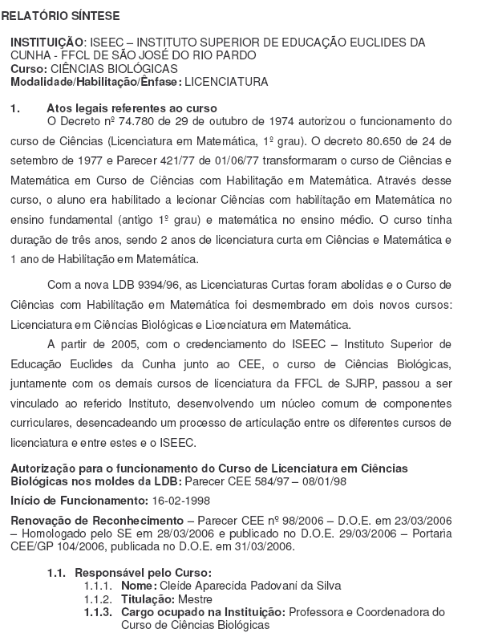
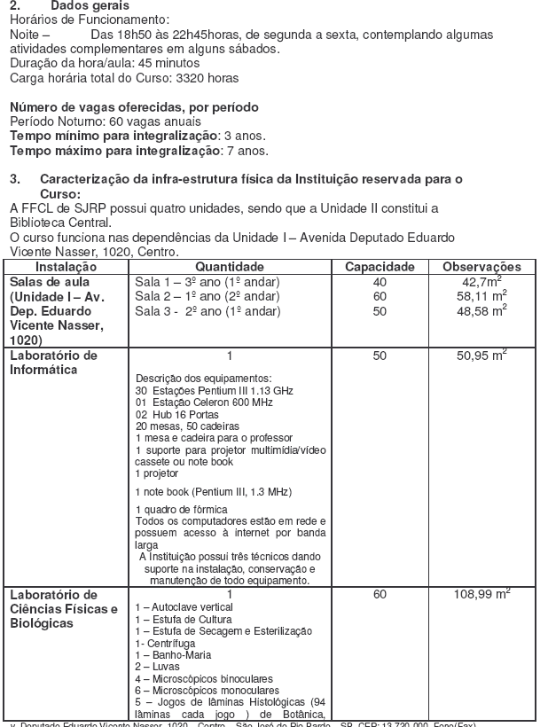

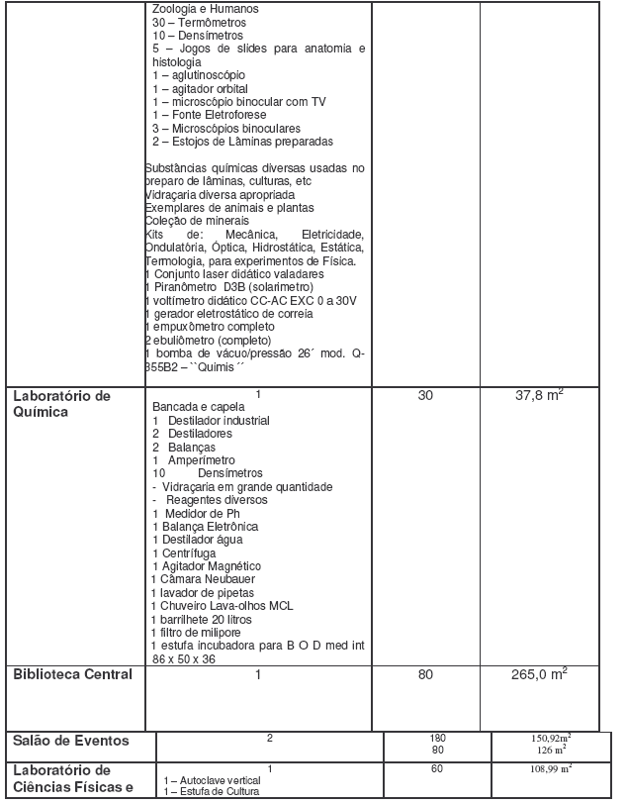

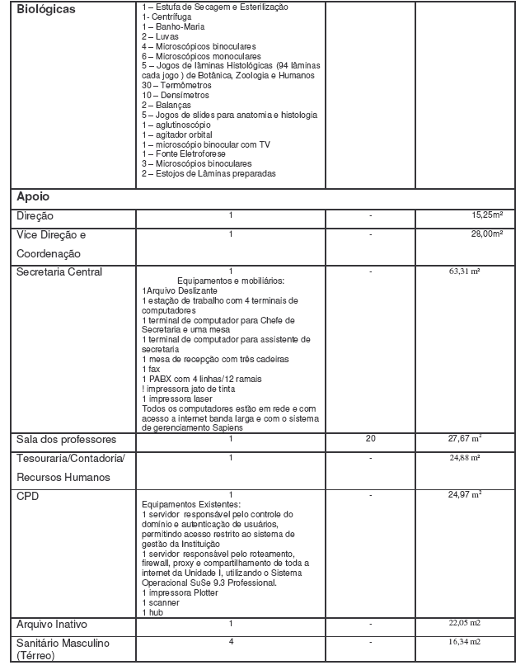

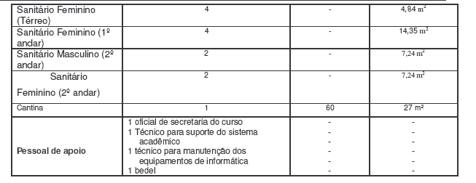
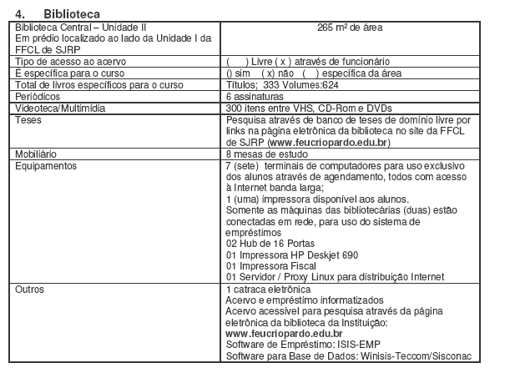
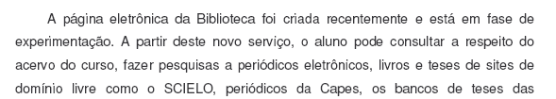
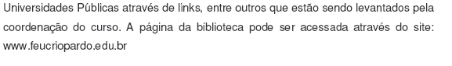
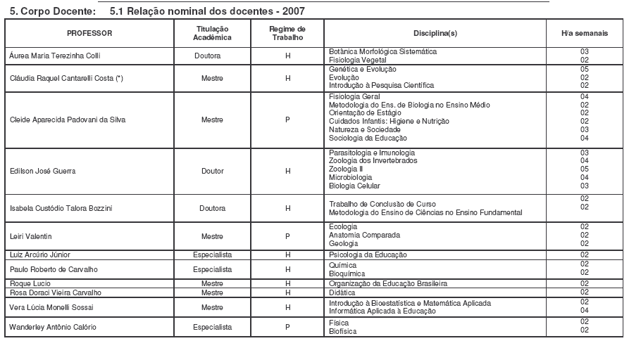
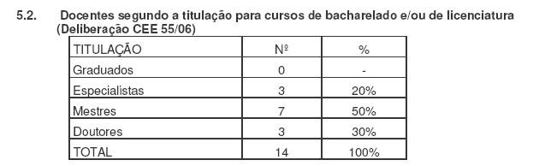
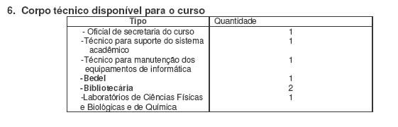
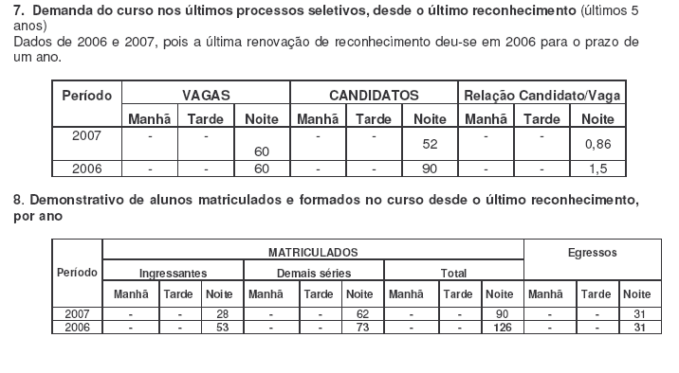
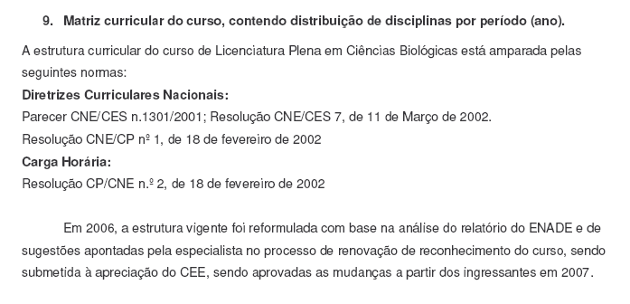
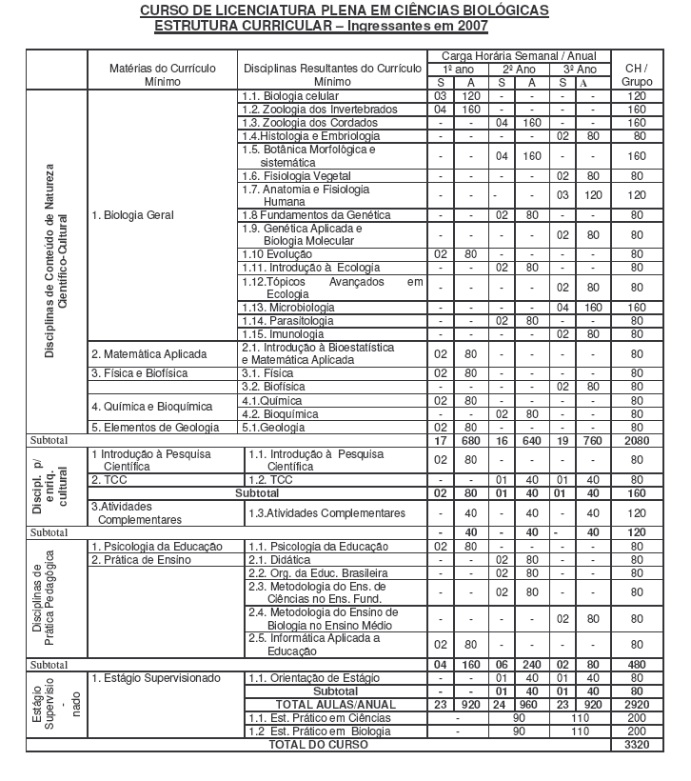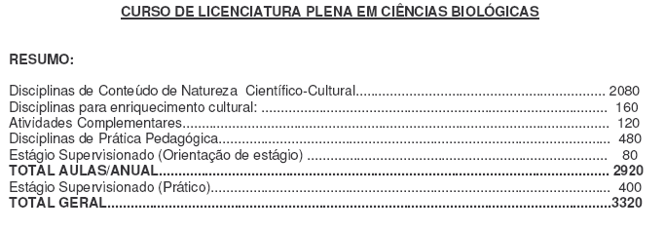
Após análise do relatório síntese e do projeto pedagógico, o especialista em seu relatório circunstanciado, anexado de fls.574 a fls.585 manifestou-se favoravelmente à renovação do reconhecimento do Curso.
“Portanto, pelo conjunto de todas as informações apresentadas, sugiro a renovação do reconhecimento.

2. CONCLUSÃO
Aprova-se o pedido de Renovação do Reconhecimento do Curso de Licenciatura em Ciências Biológicas, da Faculdade de Filosofia, Ciências e Letras de São José do Rio Pardo, pelo prazo de cinco anos.
A presente renovação do reconhecimento tornar-se-á efetiva por ato próprio deste Conselho, após homologação deste Parecer pela Secretaria de Estado da Educação.

São Paulo, 14 de outubro de 2008.

a) Consº Joaquim Pedro Villaça de Souza Campos
Relator

3. DECISÃO DA CÂMARA
A CÂMARA DE EDUCAÇÃO SUPERIOR adota, como seu Parecer, o Voto do Relator.
Presentes os Conselheiros: Angelo Luiz Cortelazzo, Custódio Filipe de Jesus Pereira, Décio Lencioni Machado, Eunice Ribeiro Durham, Farid Carvalho Mauad, Geraldo Di Giovanni, João Cardoso Palma Filho, Joaquim Pedro Villaça de Souza Campos, Mário Vedovello Filho, Nina Beatriz Stocco Ranieri e Pedro Salomão José Kassab.
Sala da Câmara de Educação Superior, em 22 de outubro de 2008.
a) Cons. Pedro Salomão José Kassab

Presidente

DELIBERAÇÃO PLENÁRIA
O CONSELHO ESTADUAL DE EDUCAÇÃO toma conhecimento da decisão da Câmara de Educação Superior, nos termos do Voto do Relator.
Sala “Carlos Pasquale”, em 29 de outubro de 2008.

JOÃO CARDOSO PALMA FILHO
Vice-Presidente no exercício da Presidência

Publicado no DOE em 31/10/08 Seção I Página 24
Res. SEE de 12/11/08, public. em 13/11/09 Seção I Página 72
Portaria CEE GP nº 575/08, public. em 15/11/08 Página 23

